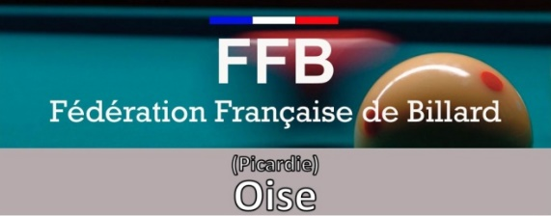

COMITE DIRECTEUR
COMITE OISE DE BILLARD

Membres élus lors de l'assemblée générale du 07 septembre 20018

Président : LAROCHE Fabien AS Beauvais
97 Résidence Jeanne Hachette, Apt 35
60000 BEAUVAIS
Tel: 06 42 43 62 56 Fax: 08 11 38 17 87
fab.laroche60@orange.fr

Secrétaire Général : BARBE Philippe BC Senlis
45 Avenue Jacques Prévert
60650 VERNEUIL EN HALATTE
Tel: 06 26 64 14 52
phils.barbe@free.fr

Trésorier : HARRAULT François BC Senlis
39 rue de Pont Sainte Maxence
60940 CINQUEUX
Tel: 03 44 58 60 55 Fax: 03 44 58 60 55
lesgourmandisesdecoye@af-harrault.fr

Autres Membres : ALEXANIAN Joel AS Beauvais

BOUTEILLER Francis BC Méru

BOUTON Gérard BC Montreuil sur Breche

DENIZART José BC Crevecoeur le Grand

FAURẺ Stéphane BC Crépy en Valois

FOURẺ Michel BC Villers Saint Paul

FOURNIER Jean-Francois BC Montataire

GUILLOTTE José BC Méru

HENWOOD Philippe BC Montataire

HOURCADE Gérard AS Beauvais

LETREUILLE Paul BC Saint Just en Chaussée

NAHIRNYJ Nicolas BC Chambly

PERPETTE Alain BC Gouvieux

RIBOT Jean-Claude BC Liancourt

COMMISSION de DISCIPLINE: secretariatsportif.billardoise@gmail.com

HOURCADE Gérard
BOURGOGNE Claude
GRAUX Claude

COMMISSION de FORMATION:

NAHIRNYJ Nicolas
FOURNIER Jean-Francois
HENWOOD Philippe

COMMISSION D'ARBITRAGE: commissionarbitrage.billard@laposte.net

BARBE Philippe
LETREUILLE Paul

COMMISSION de COMMUNICATION:

FAURẺ Stéphane
ALEXANIAN Joel

COMMISSION ELECTORALE:

GREGOT Philippe
HAZẺ Odette

COMMISSION SPORTIVES: secretariatsportif.billardoise@gmail.com

FAURẺ Stéphane
LAROCHE Fabien
LETREUILLE Paul
NAHIRNYJ Nicolas
ALEXANIAN Joel

RESPONSABLES TECHNIQUES: secretariatsportif.billardoise@gmail.com

Libre ALEXANIAN Joel

Cadre LETREUILLE Paul

1 bande FAURẺ Stéphane

3 bandes LAROCHE Fabien

5 Quilles NAHIRNYJ Nicolas

Interclubs 5 Quilles NAHIRNYJ Nicolas

Coupe 5 Quilles NAHIRNYJ Nicolas

Interclubs Carambole LAROCHE Fabien

Coupes de l’Oise LETREUILLE Paul

CALENDRIER FAURẺ Stéphane
LAROCHE Fabien
LETREUILLE Paul
NAHIRNYJ Nicolas
ALEXANIAN Joel

CENTRALE D’ACHAT LAROCHE Fabien

VERIFICATEURS AUX COMPTES:

HENWOOD Philippe
PROUT Vincent

COORDONNEES DU COMITE:

Adresse 97 Résidence Jeanne Hachette, Apt 35
60000 BEAUVAIS

Telephone 06 42 43 62 56

Fax 08 26 99 28 81

Messagerie billard-oise@laposte.net

Site: http://comite-oise-de-billard.e-monsite.com/

